**CLI를 사용하여 VM 만들기**

**Cloud Shell 구성하기**

1. [Portal.azure.com](http://www.portal.azure.com) 에 접속하여 Microsoft 계정으로 로그인합니다.
2. 우측 상단의 Cloud Shell 아이콘을 클릭합니다.



1. 구독을 선택하고 고급 설정을 클릭하여 정보를 입력 후 스토리지를 만듭니다.

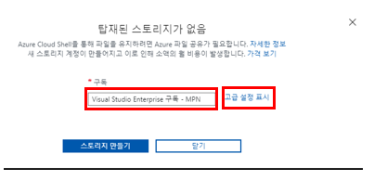

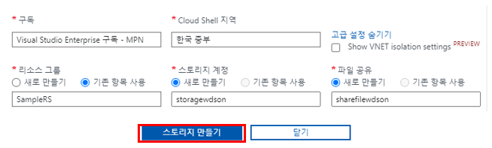

1. Bash 와 PowerShell 중 Bash을 클릭합니다.

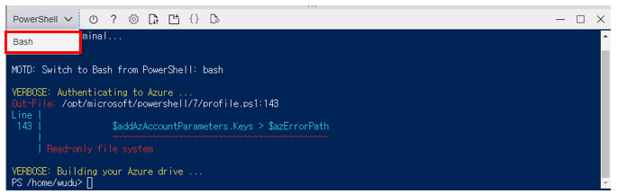

**CLI를 이용하여 리소스 그룹과 VM 만들기**

1. 리소스 그룹 만드는 명령어를 입력합니다.

az group create --name 리소스그룹명 --location KoreaCentral

-1-

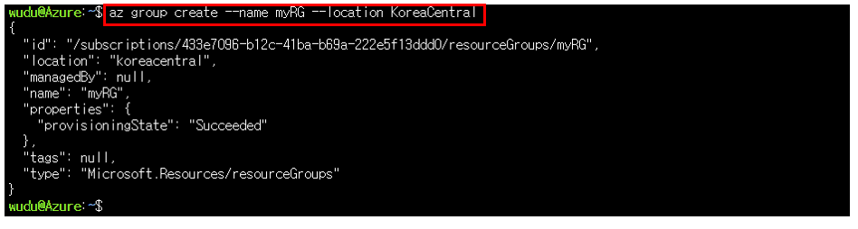

1. 리소스 그룹이 만들어졌는지 확인합니다.

az group list --output table

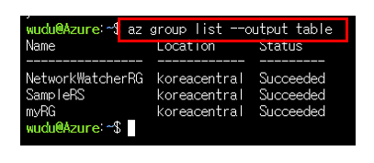

1. VM을 만듭니다. ( \ )는 여러 줄로 입력 시 사용해야 하며 한 줄에 모두 적을 경우 포함하지 않아야 합니다.

az vm create \

--name wdsonVM \

--resource-group myRG \

--image UbuntuLTS \

--location KoreaCentral \

--admin-username wdson \

--admin-password AzPractice1234!

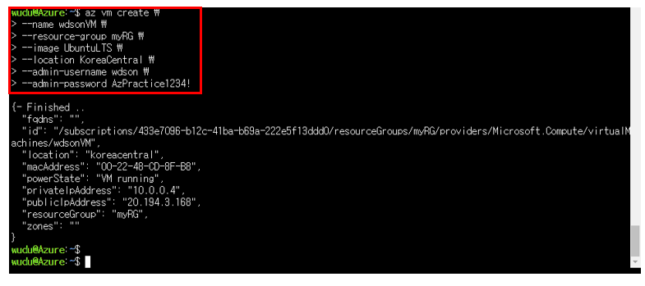

1. 가상 머신이 정상적으로 만들어졌는지 Azure Portal에서 확인해봅니다.

-2-

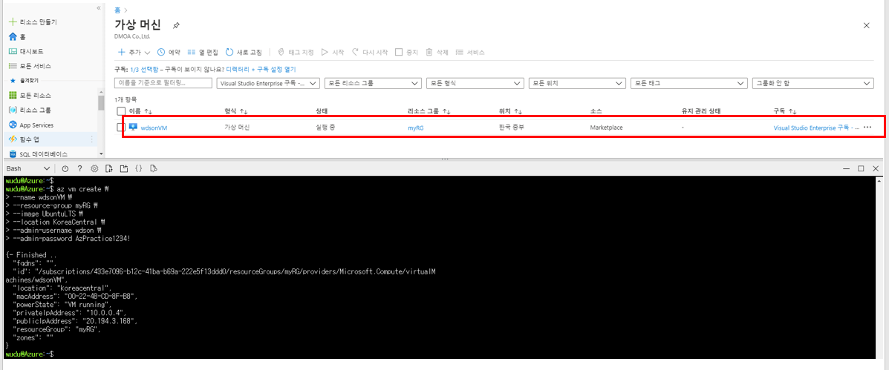

**Cloud Shell 에서 다양한 CLI 명령어 사용하기**

1. 가상 머신의 이름, 리소스 그룹, 위치, 상태 등 정보를 확인할 수 있는 명령어입니다.

az vm show --resource-group 리소스그룹명 --name VM명 --show-details

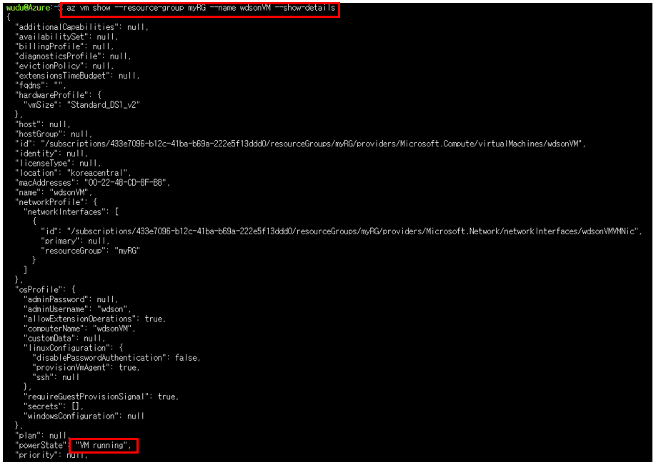

1. 가상 머신을 중지시키는 명령어를 입력합니다.

az vm stop --resource-group 리소스그룹명 --name VM명

-3-

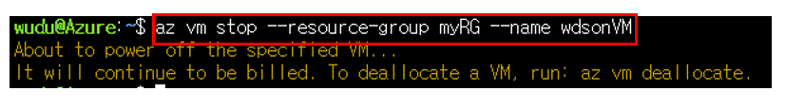

1. 1번을 사용하여 가상 머신이 중지되었는지 확인해봅니다.

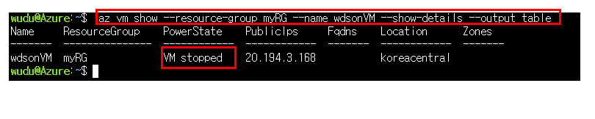

**Azure Advisor 권장 사항 검토하기**

1. Azure Portal의 좌측 Advisor 또는 검색에 Advisor를 입력하여 클릭합니다.

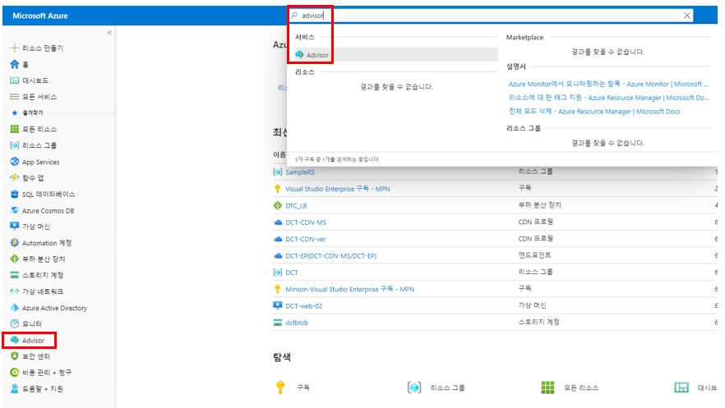

1. 비용, 보안, 안정성 등 권장 사항에 대한 내용을 확인할 수 있습니다.

-4-

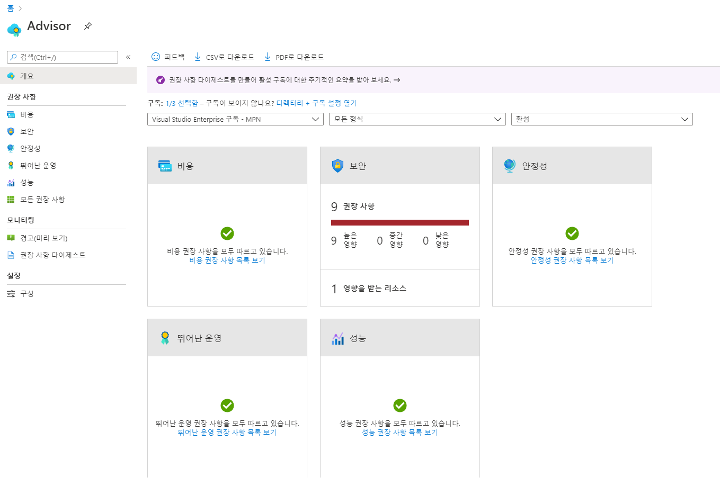

1. 모든 권장 사항에서 세부적인 내용을 확인할 수 있습니다. CSV, PDF 파일 형태로 다운로드도 가능하며 경고 알림을 만들 수 있습니다.

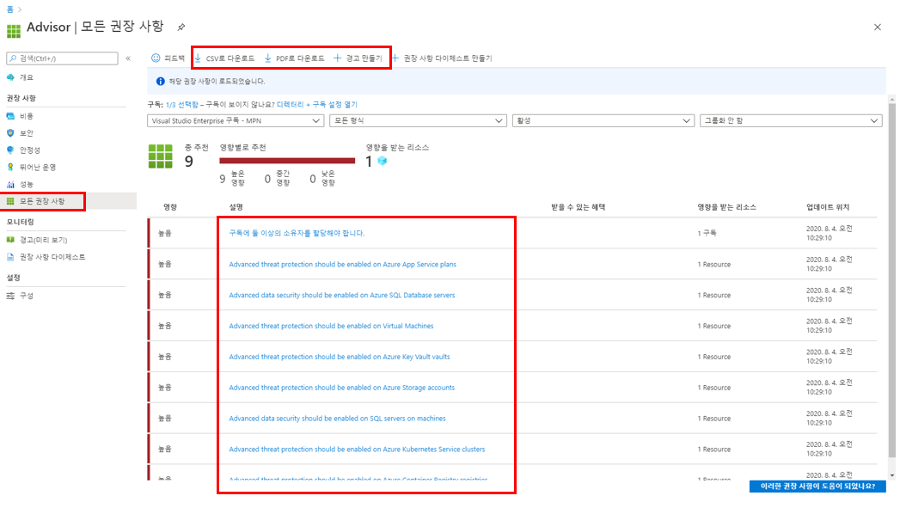

* 비용이 과금되는 것을 피하기 위해선 위 내용이 진행된 후 삭제하는 것이 좋습니다. 위 내용이 적용된 리소스 그룹을 삭제할 경우 추가적인 비용이 부과되지 않습니다.

-5-